智能手机系统开发概要设计书
版本：Ver1.0

浙江大学软件学院实训

总页数 |  | 正文 |  | 附录 | 无 | 生效日期
编制：赵宇 |  |  |  | 审批：

修 改 履 历

编号 | 修改内容 | 修改人 | 修改日期 | 是否评审 | 评审日期
1 | 创建 | 赵宇 | 2113-3-10
2
3
4
5
6
7
8
9
10

目录

1 文档概述 1
1.1 文档目的和范围 1
1.2 参考文档 1
2 总体说明 1
3 模块功能点设计 1
3.1 短信息收发模块 1
3.2 MP3播放模块 1
3.3 游戏模块 1
4 模块整体结构、界面设计 2
4.1 短信息收发界面设计 2
4.2 MP3播放模块界面设计 3
4.3 小游戏界面设计 3
5 模块详细结构设计 4
5.1 Qt应用程序开发流程 4
5.2 主要函数设计 5
6 容错设计 5
7 系统设计满足度设计 5
7.1 系统软环境利用方法(RTOS/Timer Task…) 5
7.2 Lib利用方法 5
7.3 模块执行时间估计 5
7.4 Event（Message）个数/频度设计 5
7.5 邮箱/信号量/Event Flag/Memory Pool设计 5
7.6 ROM资源利用方法 5
7.7 RAM资源利用方法 5
7.8 其它系统资源利用方法 5

文档概述

文档目的和范围
本概要设计的目标是：描述智能手机系统的总体结构和概要框架，包括
下位机的子功能模块划分，下位机模块概要框架，内部结构，下位机模块同其他模块的接口，下位机模块内部各子功能模块的接口，总体动作处理流程以及主要数据结构的设计。为子功能模块的详细设计提供参考。
上位机模块为上下位机通信模块提供接口，并参考系统数据库设计，实现上位机的查询功能。本文档为项目管理者提供参考，为开发人员详细设计提供依据。

参考文档
表格 1-1
序号 | 文档名 | 作者 | 时间 | 版本
1 | 智能手机系统需求分析 | 全组全员

总体说明
本次开发是针对智能手机系统的上层应用，即基于移植好的Android手机操作系统，实现手机的一些基本功能。主要功能如下：
- 可以正常地收发短信；
- 可以播放mp3格式的音频；
- 可以玩 游戏；

模块功能点设计

短信息收发模块
短信息收发系统界面：
- 信息列表。
- 信息编辑。
- 信息添加联系人。
- 信息发送。

MP3播放模块
MP3播放器界面:
- 歌曲播放界面设计
- 文件选择界面设计
- 歌曲播放接口

游戏模块
游戏界面：
- 游戏菜单界面；
- 游戏界面。

模块整体结构、界面设计

短信息收发界面设计
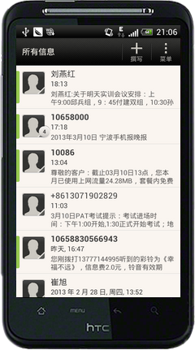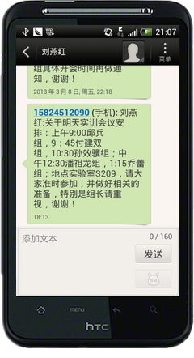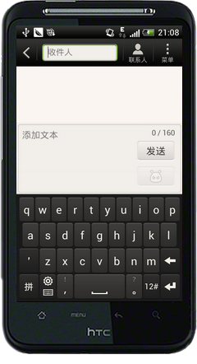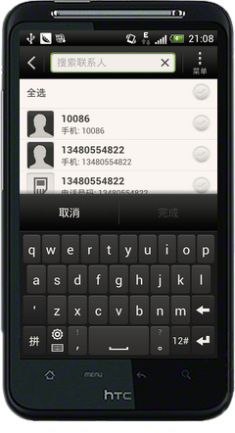
图1 短信编辑、收发等界面设计

MP3播放模块界面设计
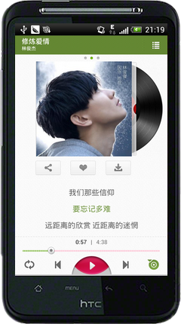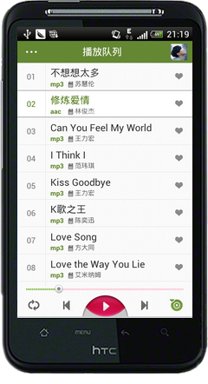
图2 MP3播放、歌曲列表界面

小游戏界面设计
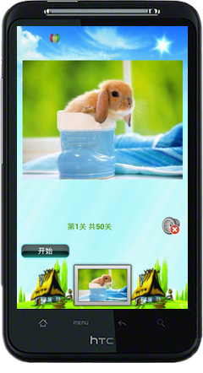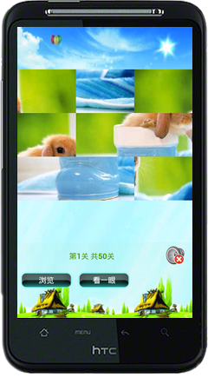
图3 小游戏-益智拼图界面设计

模块详细结构设计

Qt应用程序开发流程
开发前只使用qt简单编写了一个计算器，而Qt并不像java项目开发具有许多成熟的模式，所以本项目将借鉴一个小的登录功能的实现来完成下位机模块的功能。如图3所示，为使用Qt设计一个登录程序的工程结构图。
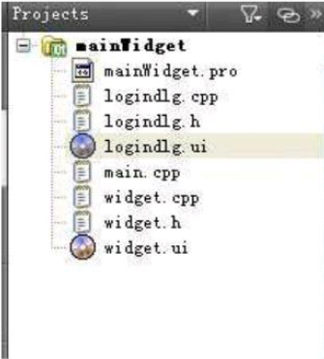
图3 Qt实现登录的工程框架

图3中的具体实现步骤包括：
- 登录login界面、头文件（类）、方法设计。
- 入口函数main.cpp的建立，实现登录成功后的界面跳转；
- 欢迎widget界面、头文件（类）、方法设计；

其中，界面的跳转利用qt中的信号和槽机制，如图4所示：
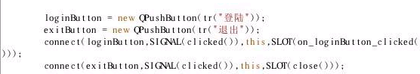
图4 登录按钮的信号和槽使用

主要函数设计
函数名 | on_loginBtn_clicked
文件名 | logindlg.cpp
功能概要 | 登录身份验证，判断用户名和密码是否正确，不正确则警告并清空输入框并聚焦
记述形式 | void logindlg:: on_loginBtn_clicked ()
参数 | 类型 | 变量名 | I/O | 说明
参数 | void | - | - | -
返回值 | 类型 | Void | 说明
返回值 | void | - | -
返回值 | void | - | -

容错设计
去除字符前端输入的空格。
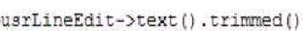

系统设计满足度设计

系统软环境利用方法(RTOS/Timer Task…)
Linux

Lib利用方法
无

模块执行时间估计
<＝5s

Event（Message）个数/频度设计
无

邮箱/信号量/Event Flag/Memory Pool设计
无

ROM资源利用方法
无

RAM资源利用方法
无

其它系统资源利用方法
无

